**网络爬虫**

**第二天**

# 课程计划

1. WebMagic介绍
2. WebMagic功能
3. 爬虫分类
4. 案例开发分析
5. 案例实现

# WebMagic介绍

昨天完成了爬虫的入门的学习，是一个最基本的爬虫案例，今天我们要学习一款爬虫框架的使用就是WebMagic。其底层用到了我们上一天课程所使用的HttpClient和Jsoup，让我们能够更方便的开发爬虫。

WebMagic项目代码分为核心和扩展两部分。核心部分(webmagic-core)是一个精简的、模块化的爬虫实现，而扩展部分则包括一些便利的、实用性的功能。

WebMagic的设计目标是尽量的模块化，并体现爬虫的功能特点。这部分提供非常简单、灵活的API，在基本不改变开发模式的情况下，编写一个爬虫。

扩展部分(webmagic-extension)提供一些便捷的功能，例如注解模式编写爬虫等。同时内置了一些常用的组件，便于爬虫开发。

## 架构介绍

WebMagic的结构分为Downloader、PageProcessor、Scheduler、Pipeline四大组件，并由Spider将它们彼此组织起来。这四大组件对应爬虫生命周期中的下载、处理、管理和持久化等功能。WebMagic的设计参考了Scapy，但是实现方式更Java化一些。

而Spider则将这几个组件组织起来，让它们可以互相交互，流程化的执行，可以认为Spider是一个大的容器，它也是WebMagic逻辑的核心。

WebMagic总体架构图如下：

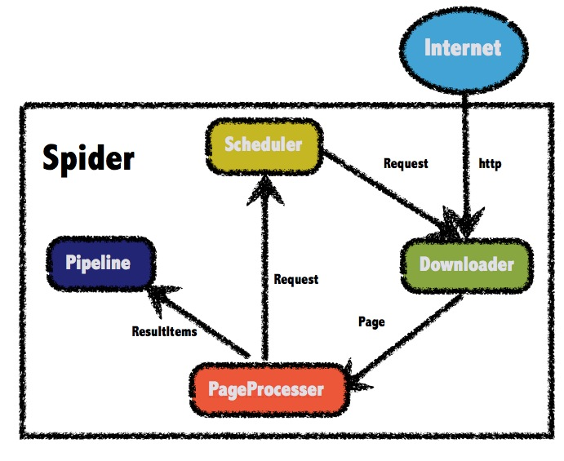

### WebMagic的四个组件

1.Downloader

Downloader负责从互联网上下载页面，以便后续处理。WebMagic默认使用了Apache HttpClient作为下载工具。

2.PageProcessor

PageProcessor负责解析页面，抽取有用信息，以及发现新的链接。WebMagic使用Jsoup作为HTML解析工具，并基于其开发了解析XPath的工具Xsoup。

在这四个组件中，PageProcessor对于每个站点每个页面都不一样，是需要使用者定制的部分。

3.Scheduler

Scheduler负责管理待抓取的URL，以及一些去重的工作。WebMagic默认提供了JDK的内存队列来管理URL，并用集合来进行去重。也支持使用Redis进行分布式管理。

4.Pipeline

Pipeline负责抽取结果的处理，包括计算、持久化到文件、数据库等。WebMagic默认提供了“输出到控制台”和“保存到文件”两种结果处理方案。

Pipeline定义了结果保存的方式，如果你要保存到指定数据库，则需要编写对应的Pipeline。对于一类需求一般只需编写一个Pipeline。

### 用于数据流转的对象

1. Request

Request是对URL地址的一层封装，一个Request对应一个URL地址。

它是PageProcessor与Downloader交互的载体，也是PageProcessor控制Downloader唯一方式。

除了URL本身外，它还包含一个Key-Value结构的字段extra。你可以在extra中保存一些特殊的属性，然后在其他地方读取，以完成不同的功能。例如附加上一个页面的一些信息等。

2. Page

Page代表了从Downloader下载到的一个页面——可能是HTML，也可能是JSON或者其他文本格式的内容。

Page是WebMagic抽取过程的核心对象，它提供一些方法可供抽取、结果保存等。

3. ResultItems

ResultItems相当于一个Map，它保存PageProcessor处理的结果，供Pipeline使用。它的API与Map很类似，值得注意的是它有一个字段skip，若设置为true，则不应被Pipeline处理。

## 入门案例

### 加入依赖

创建Maven工程，并加入以下依赖

<?xml version="1.0" encoding="UTF-8"?>  
<project xmlns="http://maven.apache.org/POM/4.0.0"  
 xmlns:xsi="http://www.w3.org/2001/XMLSchema-instance"  
 xsi:schemaLocation="http://maven.apache.org/POM/4.0.0 http://maven.apache.org/xsd/maven-4.0.0.xsd">  
 <modelVersion>4.0.0</modelVersion>  
  
 <groupId>cn.bdqn.crawler</groupId>  
 <artifactId>bdqn-crawler-webmagic</artifactId>  
 <version>1.0-SNAPSHOT</version>  
  
 <dependencies>  
 <!--WebMagic-->  
 <dependency>  
 <groupId>us.codecraft</groupId>  
 <artifactId>webmagic-core</artifactId>  
 <version>0.7.3</version>  
 </dependency>  
 <dependency>  
 <groupId>us.codecraft</groupId>  
 <artifactId>webmagic-extension</artifactId>  
 <version>0.7.3</version>  
 </dependency>  
 </dependencies>  
   
</project>

注意：0.7.3版本对SSL的并不完全，如果是直接从Maven中央仓库下载依赖，在爬取只支持SSL v1.2的网站会有SSL的异常抛出。

解决方案：

* + - 1. 等作者的0.7.4的版本发布
      2. 直接从github上下载最新的代码，安装到本地仓库

也可以参考以下资料自己修复

https://github.com/code4craft/webmagic/issues/701

### 加入配置文件

WebMagic使用slf4j-log4j12作为slf4j的实现。

添加log4j.properties配置文件

log4j.rootLogger=INFO,A1   
  
log4j.appender.A1=org.apache.log4j.ConsoleAppender  
log4j.appender.A1.layout=org.apache.log4j.PatternLayout  
log4j.appender.A1.layout.ConversionPattern=%-d{yyyy-MM-dd HH:mm:ss,SSS} [%t] [%c]-[%p] %m%n

### 案例实现

public class JobProcessor implements PageProcessor {  
  
 public void process(Page page) {  
 page.putField("author", page.getHtml().css("div.mt>h1").all());  
 }

private Site site = Site.*me*();  
 public Site getSite() {  
 return site;  
 }  
  
 public static void main(String[] args) {  
 Spider.*create*(new JobProcessor())  
 //初始访问url地址  
 .addUrl("https://www.jd.com/moreSubject.aspx")   
 .run();  
 }  
}

打印结果：

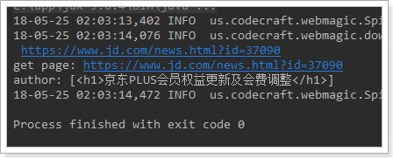

# WebMagic功能

## 实现PageProcessor

### 抽取元素Selectable

WebMagic里主要使用了三种抽取技术：XPath、正则表达式和CSS选择器。另外，对于JSON格式的内容，可使用JsonPath进行解析。

XPath

以上是获取属性class=mt的div标签，里面的h1标签的内容

page.getHtml().xpath("//div[@class=mt]/h1/text()")

也可以参考课堂资料的W3School离线手册(2017.03.11版).chm

CSS选择器

CSS选择器是与XPath类似的语言。在上一次的课程中，我们已经学习过了Jsoup的选择器，它比XPath写起来要简单一些，但是如果写复杂一点的抽取规则，就相对要麻烦一点。

div.mt>h1表示class为mt的div标签下的直接子元素h1标签

page.getHtml().css("div.mt>h1").toString()

可是使用:nth-child(n)选择第几个元素，如下选择第一个元素

page.getHtml().css("div#news_div > ul > li:nth-child(1) a").toString()

注意：需要使用>，就是直接子元素才可以选择第几个元素

正则表达式

正则表达式则是一种通用的文本抽取语言。在这里一般用于获取url地址。

正则表达式学习难度要大一些，大家可以参考课堂资料《正则表达式系统教程.CHM》

### 抽取元素API

Selectable相关的抽取元素链式API是WebMagic的一个核心功能。使用Selectable接口，可以直接完成页面元素的链式抽取，也无需去关心抽取的细节。

在刚才的例子中可以看到，page.getHtml()返回的是一个Html对象，它实现了Selectable接口。这个接口包含的方法分为两类：抽取部分和获取结果部分。

| **方法** | **说明** | **示例** |
| --- | --- | --- |
| xpath(String xpath) | 使用XPath选择 | html.xpath("//div[@class='title']") |
| $(String selector) | 使用Css选择器选择 | html.$("div.title") |
| $(String selector,String attr) | 使用Css选择器选择 | html.$("div.title","text") |
| css(String selector) | 功能同$()，使用Css选择器选择 | html.css("div.title") |
| links() | 选择所有链接 | html.links() |
| regex(String regex) | 使用正则表达式抽取 | html.regex("\(.\*?)\") |

这部分抽取API返回的都是一个Selectable接口，意思是说，是支持链式调用的。例如访问<https://www.jd.com/moreSubject.aspx>页面

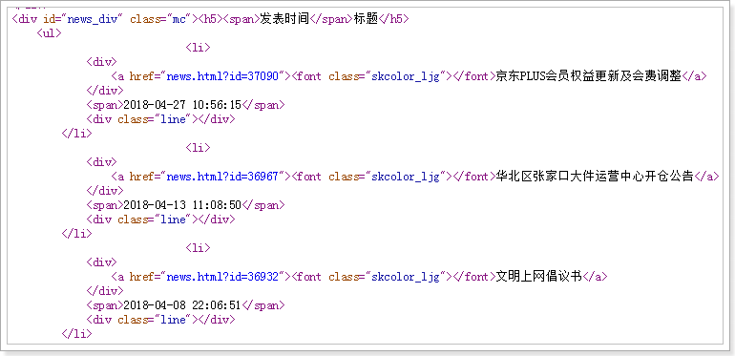

//先获取class为news_div的div

//再获取里面的所有包含文明的元素  
List<String> list = page.getHtml()  
 .css("div#news_div")  
 .regex(".*文明.*").all();

### 获取结果API

当链式调用结束时，我们一般都想要拿到一个字符串类型的结果。这时候就需要用到获取结果的API了。

我们知道，一条抽取规则，无论是XPath、CSS选择器或者正则表达式，总有可能抽取到多条元素。WebMagic对这些进行了统一，可以通过不同的API获取到一个或者多个元素。

| **方法** | **说明** | **示例** |
| --- | --- | --- |
| get() | 返回一条String类型的结果 | String link= html.links().get() |
| toString() | 同get()，返回一条String类型的结果 | String link= html.links().toString() |
| all() | 返回所有抽取结果 | List links= html.links().all() |

当有多条数据的时候，使用get()和toString()都是获取第一个url地址。

String str = page.getHtml()  
 .css("div#news_div")  
 .links().regex(".*[0-3]$").toString();  
  
String get = page.getHtml()  
 .css("div#news_div")  
 .links().regex(".*[0-3]$").get();

测试结果：

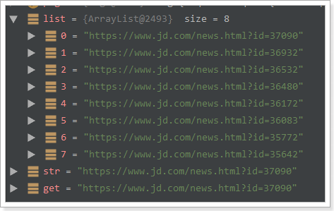

这里selectable.toString()采用了toString()这个接口，是为了在输出以及和一些框架结合的时候，更加方便。因为一般情况下，我们都只需要选择一个元素！

selectable.all()则会获取到所有元素。

### 获取链接

有了处理页面的逻辑，我们的爬虫就接近完工了，但是现在还有一个问题：一个站点的页面是很多的，一开始我们不可能全部列举出来，于是如何发现后续的链接，是一个爬虫不可缺少的一部分。

下面的例子就是获取<https://www.jd.com/moreSubject.aspx>这个页面中

所有符合[https://www.jd.com/news.\\w+?.*](https://www.jd.com/news.\\w+?.*)正则表达式的url地址

并将这些链接加入到待抓取的队列中去。

public void process(Page page) {  
 page.addTargetRequests(page.getHtml().links()  
 .regex("(https://www.jd.com/news.\\w+?.*)").all());  
 System.*out*.println(page.getHtml().css("div.mt>h1").all());  
}  
  
public static void main(String[] args) {  
 Spider.*create*(new JobProcessor())  
 .addUrl("https://www.jd.com/moreSubject.aspx")  
 .run();  
}

## 使用Pipeline保存结果

WebMagic用于保存结果的组件叫做Pipeline。我们现在通过“控制台输出结果”这件事也是通过一个内置的Pipeline完成的，它叫做ConsolePipeline。

那么，我现在想要把结果用保存到文件中，怎么做呢？只将Pipeline的实现换成"FilePipeline"就可以了。

public static void main(String[] args) {  
 Spider.*create*(new JobProcessor())  
 //初始访问url地址  
 .addUrl("https://www.jd.com/moreSubject.aspx")  
 .addPipeline(new FilePipeline("D:/webmagic/"))  
 .thread(5)//设置线程数  
 .run();  
}

## 爬虫的配置、启动和终止

### Spider

Spider是爬虫启动的入口。在启动爬虫之前，我们需要使用一个PageProcessor创建一个Spider对象，然后使用run()进行启动。

同时Spider的其他组件（Downloader、Scheduler、Pipeline）都可以通过set方法来进行设置。

| **方法** | **说明** | **示例** |
| --- | --- | --- |
| create(PageProcessor) | 创建Spider | Spider.create(new GithubRepoProcessor()) |
| addUrl(String…) | 添加初始的URL | spider .addUrl("<http://webmagic.io/docs/>") |
| thread(n) | 开启n个线程 | spider.thread(5) |
| run() | 启动，会阻塞当前线程执行 | spider.run() |
| start()/runAsync() | 异步启动，当前线程继续执行 | spider.start() |
| stop() | 停止爬虫 | spider.stop() |
| addPipeline(Pipeline) | 添加一个Pipeline，一个Spider可以有多个Pipeline | spider .addPipeline(new ConsolePipeline()) |
| setScheduler(Scheduler) | 设置Scheduler，一个Spider只能有个一个Scheduler | spider.setScheduler(new RedisScheduler()) |
| setDownloader(Downloader) | 设置Downloader，一个Spider只能有个一个Downloader | spider .setDownloader(  new SeleniumDownloader()) |
| get(String) | 同步调用，并直接取得结果 | ResultItems result = spider  .get("<http://webmagic.io/docs/>") |
| getAll(String…) | 同步调用，并直接取得一堆结果 | List<ResultItems> results = spider  .getAll("<http://webmagic.io/docs/>", "<http://webmagic.io/xxx>") |

### 爬虫配置Site

Site.me()可以对爬虫进行一些配置配置，包括编码、抓取间隔、超时时间、重试次数等。在这里我们先简单设置一下：重试次数为3次，抓取间隔为一秒。

private Site site = Site.*me*()  
 .setCharset("UTF-8")//编码  
 .setSleepTime(1)//抓取间隔时间  
 .setTimeOut(1000*10)//超时时间  
 .setRetrySleepTime(3000)//重试时间  
 .setRetryTimes(3);//重试次数

站点本身的一些配置信息，例如编码、HTTP头、超时时间、重试策略等、代理等，都可以通过设置Site对象来进行配置。

| **方法** | **说明** | **示例** |
| --- | --- | --- |
| setCharset(String) | 设置编码 | site.setCharset("utf-8") |
| setUserAgent(String) | 设置UserAgent | site.setUserAgent("Spider") |
| setTimeOut(int) | 设置超时时间，  单位是毫秒 | site.setTimeOut(3000) |
| setRetryTimes(int) | 设置重试次数 | site.setRetryTimes(3) |
| setCycleRetryTimes(int) | 设置循环重试次数 | site.setCycleRetryTimes(3) |
| addCookie(String,String) | 添加一条cookie | site.addCookie("dotcomt_user","code4craft") |
| setDomain(String) | 设置域名，需设置域名后，addCookie才可生效 | site.setDomain("github.com") |
| addHeader(String,String) | 添加一条addHeader | site.addHeader("Referer","[https://github.com](https://github.com/)") |
| setHttpProxy(HttpHost) | 设置Http代理 | site.setHttpProxy(new HttpHost("127.0.0.1",8080)) |

# 爬虫分类

网络爬虫按照系统结构和实现技术，大致可以分为以下几种类型：通用网络爬虫、聚焦网络爬虫、增量式网络爬虫、深层网络爬虫。 实际的网络爬虫系统通常是几种爬虫技术相结合实现的

## 通用网络爬虫

通用网络爬虫又称全网爬虫（Scalable Web Crawler），爬行对象从一些种子 URL 扩充到整个 Web，主要为门户站点搜索引擎和大型 Web 服务提供商采集数据。

这类网络爬虫的爬行范围和数量巨大，对于爬行速度和存储空间要求较高，对于爬行页面的顺序要求相对较低，同时由于待刷新的页面太多，通常采用并行工作方式，但需要较长时间才能刷新一次页面。

简单的说就是互联网上抓取所有数据。

## 聚焦网络爬虫

聚焦网络爬虫（Focused Crawler），又称主题网络爬虫（Topical Crawler），是指选择性地爬行那些与预先定义好的主题相关页面的网络爬虫。

和通用网络爬虫相比，聚焦爬虫只需要爬行与主题相关的页面，极大地节省了硬件和网络资源，保存的页面也由于数量少而更新快，还可以很好地满足一些特定人群对特定领域信息的需求 。

简单的说就是互联网上只抓取某一种数据。

## 增量式网络爬虫

增量式网络爬虫（Incremental Web Crawler）是 指 对 已 下 载 网 页 采 取 增量式更新和只爬行新产生的或者已经发生变化网页的爬虫，它能够在一定程度上保证所爬行的页面是尽可能新的页面。

和周期性爬行和刷新页面的网络爬虫相比，增量式爬虫只会在需要的时候爬行新产生或发生更新的页面 ，并不重新下载没有发生变化的页面，可有效减少数据下载量，及时更新已爬行的网页，减小时间和空间上的耗费，但是增加了爬行算法的复杂度和实现难度。

简单的说就是互联网上只抓取刚刚更新的数据。

## Deep Web 爬虫

Web 页面按存在方式可以分为表层网页（Surface Web）和深层网页（Deep Web，也称 Invisible Web Pages 或 Hidden Web）。

表层网页是指传统搜索引擎可以索引的页面，以超链接可以到达的静态网页为主构成的 Web 页面。

Deep Web 是那些大部分内容不能通过静态链接获取的、隐藏在搜索表单后的，只有用户提交一些关键词才能获得的 Web 页面。

# 案例开发分析

我们已经学完了WebMagic的基本使用方法，现在准备使用WebMagic实现爬取数据的功能。这里是一个比较完整的实现。

在这里我们实现的是聚焦网络爬虫，只爬取招聘的相关数据。

## 业务分析

今天要实现的是爬取<https://www.51job.com/>上的招聘信息。只爬取“计算机软件”和“互联网电子商务”两个行业的信息。

首先访问页面并搜索两个行业。结果如下

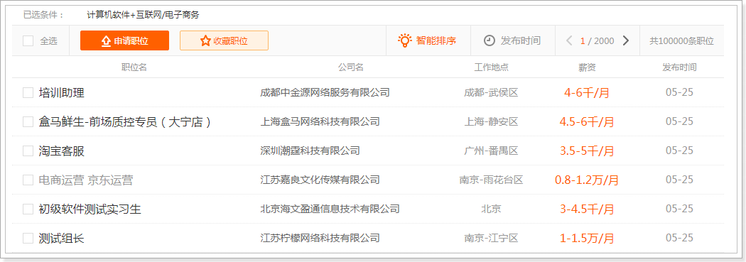

点击职位详情页，我们分析发现详情页还有一些数据需要抓取：

职位、公司名称、工作地点、薪资、发布时间、职位信息、公司联系方式、公司信息

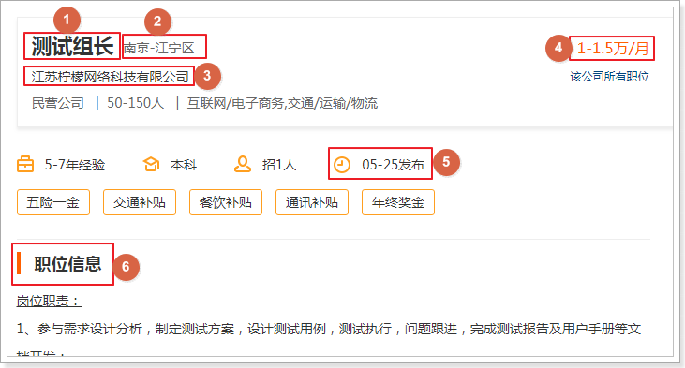

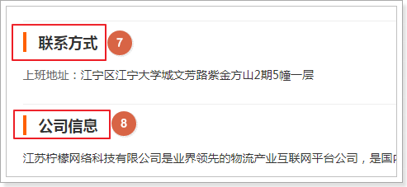

## 数据库表

根据以上信息，设计数据库表

CREATE TABLE `job_info` (

`id` bigint(20) NOT NULL AUTO_INCREMENT COMMENT '主键id',

`company_name` varchar(100) DEFAULT NULL COMMENT '公司名称',

`company_addr` varchar(200) DEFAULT NULL COMMENT '公司联系方式',

`company_info` text COMMENT '公司信息',

`job_name` varchar(100) DEFAULT NULL COMMENT '职位名称',

`job_addr` varchar(50) DEFAULT NULL COMMENT '工作地点',

`job_info` text COMMENT '职位信息',

`salary_min` int(10) DEFAULT NULL COMMENT '薪资范围，最小',

`salary_max` int(10) DEFAULT NULL COMMENT '薪资范围，最大',

`url` varchar(150) DEFAULT NULL COMMENT '招聘信息详情页',

`time` varchar(10) DEFAULT NULL COMMENT '职位最近发布时间',

PRIMARY KEY (`id`)

) ENGINE=InnoDB AUTO_INCREMENT=1 DEFAULT CHARSET=utf8 COMMENT='招聘信息';

## 实现流程

我们需要解析职位列表页，获取职位的详情页，再解析页面获取数据。

获取url地址的流程如下

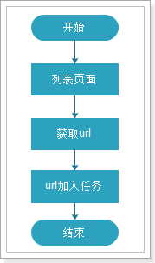

但是在这里有个问题：在解析页面的时候，很可能会解析出相同的url地址(例如商品标题和商品图片超链接，而且url一样)，如果不进行处理，同样的url会解析处理多次，浪费资源。所以我们需要有一个url去重的功能

### Scheduler组件

WebMagic提供了Scheduler可以帮助我们解决以上问题。

Scheduler是WebMagic中进行URL管理的组件。一般来说，Scheduler包括两个作用：

* 对待抓取的URL队列进行管理。
* 对已抓取的URL进行去重。

WebMagic内置了几个常用的Scheduler。如果你只是在本地执行规模比较小的爬虫，那么基本无需定制Scheduler，但是了解一下已经提供的几个Scheduler还是有意义的。

| **类** | **说明** | **备注** |
| --- | --- | --- |
| DuplicateRemovedScheduler | 抽象基类，提供一些模板方法 | 继承它可以实现自己的功能 |
| QueueScheduler | 使用内存队列保存待抓取URL |  |
| PriorityScheduler | 使用带有优先级的内存队列保存待抓取URL | 耗费内存较QueueScheduler更大，但是当设置了request.priority之后，只能使用PriorityScheduler才可使优先级生效 |
| FileCacheQueueScheduler | 使用文件保存抓取URL，可以在关闭程序并下次启动时，从之前抓取到的URL继续抓取 | 需指定路径，会建立.urls.txt和.cursor.txt两个文件 |
| RedisScheduler | 使用Redis保存抓取队列，可进行多台机器同时合作抓取 | 需要安装并启动redis |

去重部分被单独抽象成了一个接口：DuplicateRemover，从而可以为同一个Scheduler选择不同的去重方式，以适应不同的需要，目前提供了两种去重方式。

| **类** | **说明** |
| --- | --- |
| HashSetDuplicateRemover | 使用HashSet来进行去重，占用内存较大 |
| BloomFilterDuplicateRemover | 使用BloomFilter来进行去重，占用内存较小，但是可能漏抓页面 |

RedisScheduler是使用Redis的set进行去重，其他的Scheduler默认都使用HashSetDuplicateRemover来进行去重。

如果要使用BloomFilter，必须要加入以下依赖：

<!--WebMagic对布隆过滤器的支持-->  
<dependency>  
 <groupId>com.google.guava</groupId>  
 <artifactId>guava</artifactId>  
 <version>16.0</version>  
</dependency>

修改代码，添加布隆过滤器

public static void main(String[] args) {  
 Spider.*create*(new JobProcessor())  
 //初始访问url地址  
 .addUrl("https://www.jd.com/moreSubject.aspx")  
 .addPipeline(new FilePipeline("D:/webmagic/"))  
 .setScheduler(new QueueScheduler()  
 .setDuplicateRemover(new BloomFilterDuplicateRemover(10000000))) //参数设置需要对多少条数据去重  
 .thread(1)//设置线程数  
 .run();  
}

修改public void process(Page page)方法，添加一下代码

//每次加入相同的url，测试去重  
page.addTargetRequest("https://www.jd.com/news.html?id=36480");

打开布隆过滤器BloomFilterDuplicateRemover，在下图处打断点测试

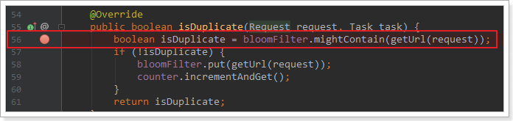

### 三种去重方式

去重就有三种实现方式，那有什么不同呢？

* **HashSet**

使用java中的HashSet不能重复的特点去重。优点是容易理解。使用方便。

缺点：占用内存大，性能较低。

* **Redis去重**

使用Redis的set进行去重。优点是速度快（Redis本身速度就很快），而且去重不会占用爬虫服务器的资源，可以处理更大数据量的数据爬取。

缺点：需要准备Redis服务器，增加开发和使用成本。

* **布隆过滤器（BloomFilter）**

使用布隆过滤器也可以实现去重。优点是占用的内存要比使用HashSet要小的多，也适合大量数据的去重操作。

缺点：有误判的可能。没有重复可能会判定重复，但是重复数据一定会判定重复。

布隆过滤器 (Bloom Filter)是由Burton Howard Bloom于1970年提出，它是一种space efficient的概率型数据结构，用于判断一个元素是否在集合中。在垃圾邮件过滤的黑白名单方法、爬虫(Crawler)的网址判重模块中等等经常被用到。

哈希表也能用于判断元素是否在集合中，但是布隆过滤器只需要哈希表的1/8或1/4的空间复杂度就能完成同样的问题。布隆过滤器可以插入元素，但不可以删除已有元素。其中的元素越多，误报率越大，但是漏报是不可能的。

**原理：**

布隆过滤器需要的是一个位数组(和位图类似)和K个映射函数(和Hash表类似)，在初始状态时，对于长度为m的位数组array，它的所有位被置0。

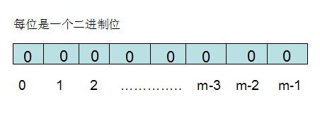

对于有n个元素的集合S={S1,S2...Sn},通过k个映射函数{f1,f2,......fk}，将集合S中的每个元素Sj(1<=j<=n)映射为K个值{g1,g2...gk}，然后再将位数组array中相对应的array[g1],array[g2]......array[gk]置为1：

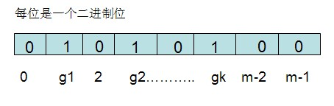

如果要查找某个元素item是否在S中，则通过映射函数{f1,f2,...fk}得到k个值{g1,g2...gk}，然后再判断array[g1],array[g2]...array[gk]是否都为1，若全为1，则item在S中，否则item不在S中。

布隆过滤器会造成一定的误判，因为集合中的若干个元素通过映射之后得到的数值恰巧包括g1,g2,...gk，在这种情况下可能会造成误判，但是概率很小。

### 布隆过滤器实现（了解）

以下是一个布隆过滤器的实现，可以参考

//布隆过滤器  
public class BloomFilter {  
  
 /* BitSet初始分配2^24个bit */  
 private static final int *DEFAULT_SIZE* = 1 << 24;  
  
 /* 不同哈希函数的种子，一般应取质数 */  
 private static final int[] *seeds* = new int[] { 5, 7, 11, 13, 31, 37 };  
  
 private BitSet bits = new BitSet(*DEFAULT_SIZE*);  
  
 /* 哈希函数对象 */  
 private SimpleHash[] func = new SimpleHash[*seeds*.length];  
  
 public BloomFilter() {  
 for (int i = 0; i < *seeds*.length; i++) {  
 func[i] = new SimpleHash(*DEFAULT_SIZE*, *seeds*[i]);  
 }  
 }  
  
 // 将url标记到bits中  
 public void add(String str) {  
 for (SimpleHash f : func) {  
 bits.set(f.hash(str), true);  
 }  
 }  
  
 // 判断是否已经被bits标记  
 public boolean contains(String str) {  
 if (StringUtils.*isBlank*(str)) {  
 return false;  
 }  
  
 boolean ret = true;  
 for (SimpleHash f : func) {  
 ret = ret && bits.get(f.hash(str));  
 }  
  
 return ret;  
 }  
  
 /* 哈希函数类 */  
 public static class SimpleHash {  
 private int cap;  
 private int seed;  
  
 public SimpleHash(int cap, int seed) {  
 this.cap = cap;  
 this.seed = seed;  
 }  
  
 // hash函数，采用简单的加权和hash  
 public int hash(String value) {  
 int result = 0;  
 int len = value.length();  
 for (int i = 0; i < len; i++) {  
 result = seed * result + value.charAt(i);  
 }  
 return (cap - 1) & result;  
 }  
 }  
}

# 案例实现

## 开发准备

### 创建工程

创建Maven工程，并加入依赖。pom.xml为：

<?xml version="1.0" encoding="UTF-8"?>  
<project xmlns="http://maven.apache.org/POM/4.0.0"  
 xmlns:xsi="http://www.w3.org/2001/XMLSchema-instance"  
 xsi:schemaLocation="http://maven.apache.org/POM/4.0.0 http://maven.apache.org/xsd/maven-4.0.0.xsd">  
 <modelVersion>4.0.0</modelVersion>  
 <parent>  
 <groupId>org.springframework.boot</groupId>  
 <artifactId>spring-boot-starter-parent</artifactId>  
 <version>2.0.2.RELEASE</version>  
 </parent>  
 <groupId>cn.bdqn.crawler</groupId>  
 <artifactId>bdqn-crawler-job</artifactId>  
 <version>1.0-SNAPSHOT</version>  
  
 <properties>  
 <java.version>1.8</java.version>  
 </properties>  
  
 <dependencies>  
 <!--SpringMVC-->  
 <dependency>  
 <groupId>org.springframework.boot</groupId>  
 <artifactId>spring-boot-starter-web</artifactId>  
 </dependency>  
  
 <!--SpringData Jpa-->  
 <dependency>  
 <groupId>org.springframework.boot</groupId>  
 <artifactId>spring-boot-starter-data-jpa</artifactId>  
 </dependency>  
  
 <!--MySQL连接包-->  
 <dependency>  
 <groupId>mysql</groupId>  
 <artifactId>mysql-connector-java</artifactId>  
 </dependency>  
  
 <!--WebMagic核心包-->  
 <dependency>  
 <groupId>us.codecraft</groupId>  
 <artifactId>webmagic-core</artifactId>  
 <version>0.7.3</version>  
 <exclusions>  
 <exclusion>  
 <groupId>org.slf4j</groupId>  
 <artifactId>slf4j-log4j12</artifactId>  
 </exclusion>  
 </exclusions>  
 </dependency>  
 <!--WebMagic扩展-->  
 <dependency>  
 <groupId>us.codecraft</groupId>  
 <artifactId>webmagic-extension</artifactId>  
 <version>0.7.3</version>  
 </dependency>  
 <!--WebMagic对布隆过滤器的支持-->  
 <dependency>  
 <groupId>com.google.guava</groupId>  
 <artifactId>guava</artifactId>  
 <version>16.0</version>  
 </dependency>  
  
 <!--工具包-->  
 <dependency>  
 <groupId>org.apache.commons</groupId>  
 <artifactId>commons-lang3</artifactId>  
 </dependency>  
 </dependencies>  
   
</project>

### 加入配置文件

添加application.properties配置文件

#DB Configuration:  
spring.datasource.driverClassName=com.mysql.jdbc.Driver  
spring.datasource.url=jdbc:mysql://127.0.0.1:3306/crawler  
spring.datasource.username=root  
spring.datasource.password=root  
  
#JPA Configuration:  
spring.jpa.database=*MySQL*spring.jpa.show-sql=**true**

### 编写Pojo

@Entity  
public class JobInfo {  
  
 @Id  
 @GeneratedValue(strategy = GenerationType.*IDENTITY*)  
 private Long id;  
 private String companyName;  
 private String companyAddr;  
 private String companyInfo;  
 private String jobName;  
 private String jobAddr;  
 private String jobInfo;  
 private Integer salaryMin;  
 private Integer salaryMax;  
 private String url;  
 private String time;

get/set

toString()

}

### 编写Dao

public interface JobInfoDao extends JpaRepository<JobInfo, Long> {  
}

### 编写Service

编写Service接口

public interface JobInfoService {  
  
 */**  
 * 保存数据  
 *  
 \** ***@param*** *jobInfo  
 */* public void save(JobInfo jobInfo);  
  
 */**  
 * 根据条件查询数据  
 *  
 \** ***@param*** *jobInfo  
 \** ***@return*** *\*/* public List<JobInfo> findJobInfo(JobInfo jobInfo);  
}

编写Service实现类

@Service  
public class JobInfoServiceImpl implements JobInfoService {  
  
 @Autowired  
 private JobInfoDao jobInfoDao;  
  
 @Override  
 @Transactional  
 public void save(JobInfo jobInfo) {  
 //先从数据库查询数据,根据发布日期查询和url查询  
 JobInfo param = new JobInfo();  
 param.setUrl(jobInfo.getUrl());  
 param.setTime(jobInfo.getTime());  
 List<JobInfo> list = this.findJobInfo(param);  
  
 if (list.size() == 0) {  
 //没有查询到数据则新增或者修改数据  
 this.jobInfoDao.saveAndFlush(jobInfo);   
 }  
 }  
  
 @Override  
 public List<JobInfo> findJobInfo(JobInfo jobInfo) {  
  
 Example example = Example.*of*(jobInfo);  
  
 List<JobInfo> list = this.jobInfoDao.findAll(example);  
  
 return list;  
 }  
}

### 编写引导类

@SpringBootApplication  
@EnableScheduling//开启定时任务  
public class Application {  
  
 public static void main(String[] args) {  
 SpringApplication.*run*(Application.class, args);  
 }  
}

## 功能实现

### 编写url解析功能

@Component  
public class JobProcessor implements PageProcessor {  
  
 @Autowired  
 private SpringDataPipeline springDataPipeline;  
  
 @Scheduled(initialDelay = 1000, fixedDelay = 1000 * 100)  
 public void process() {  
 //访问入口url地址  
 String url = "https://search.51job.com/list/000000,000000,0000,01%252C32,9,99,java,2,1.html?lang=c&stype=&postchannel=0000&workyear=99&cotype=99&degreefrom=99&jobterm=99&companysize=99&providesalary=99&lonlat=0%2C0&radius=-1&ord_field=0&confirmdate=9&fromType=&dibiaoid=0&address=&line=&specialarea=00&from=&welfare=";  
 Spider.*create*(new JobProcessor())  
 .addUrl(url)   
 .setScheduler(new QueueScheduler()  
 .setDuplicateRemover(new BloomFilterDuplicateRemover(10000000)))  
 .thread(5)  
 .run();  
 }  
  
 @Override  
 public void process(Page page) {  
 //获取页面数据  
 List<Selectable> nodes = page.getHtml().$("div#resultList div.el").nodes();  
  
 //判断nodes是否为空  
 if (nodes.isEmpty()) {  
 try {  
 //如果为空，表示这是招聘信息详情页保存信息详情  
 this.saveJobInfo(page);  
 } catch (Exception e) {  
 e.printStackTrace();  
 }  
  
 } else {  
 //如果有值，表示这是招聘信息列表页  
 for (Selectable node : nodes) {  
 //获取招聘信息详情页url  
 String jobUrl = node.links().toString();  
 //添加到url任务列表中，等待下载  
 page.addTargetRequest(jobUrl);  
  
 //获取翻页按钮的超链接  
 List<String> listUrl = page.getHtml().$("div.p_in li.bk").links().all();  
 //添加到任务列表中  
 page.addTargetRequests(listUrl);  
  
 }  
 }  
 }

}

### 编写页面解析功能

薪水的计算需要添加课堂资料的工具类MathSalary进行计算

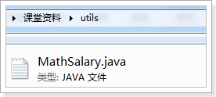

实现以下逻辑

*/**  
 * 解析页面，获取招聘详情  
 *  
 \** ***@param*** *\*/*private void saveJobInfo(Page page) {  
 //创建招聘信息对象  
 JobInfo jobInfo = new JobInfo();  
 Html html = page.getHtml();  
  
 //公司名称  
 jobInfo.setCompanyName(html.$("div.tHeader p.cname a", "text").toString());  
 //公司地址  
 jobInfo.setCompanyAddr(html.$("div.tBorderTop_box:nth-child(3) p.fp", "text").toString());  
 //公司信息  
 jobInfo.setCompanyInfo(html.$("div.tmsg", "text").toString());  
 //职位名称  
 jobInfo.setJobName(html.$("div.tHeader > div.in > div.cn > h1", "text").toString());  
 //工作地点  
 jobInfo.setJobAddr(html.$("div.tHeader > div.in > div.cn > span.lname", "text").toString());  
 //职位信息  
 jobInfo.setJobInfo(Jsoup.*parse*(html.$("div.tBorderTop_box:nth-child(2)").toString()).text());  
 //工资范围  
 String salaryStr = html.$("div.tHeader > div.in > div.cn > strong", "text").toString();  
 jobInfo.setSalaryMin(MathSalary.*getSalary*(salaryStr)[0]);  
 jobInfo.setSalaryMax(MathSalary.*getSalary*(salaryStr)[1]);  
 //职位详情url  
 jobInfo.setUrl(page.getUrl().toString());  
 //职位发布时间  
 String time = html.$("div.jtag > div.t1 > span.sp4", "text").regex(".*发布").toString();  
 jobInfo.setTime(time.substring(0, time.length() - 2));

//保存数据

page.putField("jobInfo", jobInfo);

}

## 使用和定制Pipeline

在WebMagic中，Pileline是抽取结束后，进行处理的部分，它主要用于抽取结果的保存，也可以定制Pileline可以实现一些通用的功能。在这里我们会定制Pipeline实现数据导入到数据库中

### Pipeline输出

Pipeline的接口定义如下：

public interface Pipeline {  
  
 // ResultItems保存了抽取结果，它是一个Map结构，  
 // 在page.putField(key,value)中保存的数据，

//可以通过ResultItems.get(key)获取  
 public void process(ResultItems resultItems, Task task);  
}

可以看到，Pipeline其实就是将PageProcessor抽取的结果，继续进行了处理的，其实在Pipeline中完成的功能，你基本上也可以直接在PageProcessor实现，那么为什么会有Pipeline？有几个原因：

* 为了模块分离

“页面抽取”和“后处理、持久化”是爬虫的两个阶段，将其分离开来，一个是代码结构比较清晰，另一个是以后也可能将其处理过程分开，分开在独立的线程以至于不同的机器执行。

* Pipeline的功能比较固定，更容易做成通用组件

每个页面的抽取方式千变万化，但是后续处理方式则比较固定，例如保存到文件、保存到数据库这种操作，这些对所有页面都是通用的。

在WebMagic里，一个Spider可以有多个Pipeline，使用Spider.addPipeline()即可增加一个Pipeline。这些Pipeline都会得到处理，例如可以使用

spider.addPipeline(new ConsolePipeline()).addPipeline(new FilePipeline())

实现输出结果到控制台，并且保存到文件的目标。

### 已有的Pipeline

WebMagic中就已经提供了控制台输出、保存到文件、保存为JSON格式的文件几种通用的Pipeline。

| **类** | **说明** | **备注** |
| --- | --- | --- |
| ConsolePipeline | 输出结果到控制台 | 抽取结果需要实现toString方法 |
| FilePipeline | 保存结果到文件 | 抽取结果需要实现toString方法 |
| JsonFilePipeline | JSON格式保存结果到文件 |  |
| ConsolePageModelPipeline | (注解模式)输出结果到控制台 |  |
| FilePageModelPipeline | (注解模式)保存结果到文件 |  |
| JsonFilePageModelPipeline | (注解模式)JSON格式保存结果到文件 | 想持久化的字段需要有getter方法 |

### 案例自定义Pipeline导入数据

自定义SpringDataPipeline

@Component  
public class SpringDataPipeline implements Pipeline {  
  
 @Autowired  
 private JobInfoService jobInfoService;  
  
 @Override  
 public void process(ResultItems resultItems, Task task) {  
 //获取需要保存到MySQL的数据  
 JobInfo jobInfo = resultItems.get("jobInfo");  
  
 //判断获取到的数据不为空  
 if(jobInfo!=null) {  
 //如果有值则进行保存  
 this.jobInfoService.save(jobInfo);  
 }  
 }  
}

在JobProcessor中修改process()启动的逻辑，添加代码

@Autowired  
private SpringDataPipeline springDataPipeline;

public void process() {  
 Spider.*create*(new JobProcessor())  
 .addUrl(url)  
 .addPipeline(this.springDataPipeline)  
 .setScheduler(new QueueScheduler()  
 .setDuplicateRemover(new BloomFilterDuplicateRemover(10000000)))  
 .thread(5)  
 .run();  
}